ASSUNTO :. INDICO PARA QUE O DEPARTAMENTO COMPETENTE, QUE SEJA REALIZADO LIMPEZA DA AREA VERDE PROXIMO A ESCOLA VEREADORA TEREZINHA DE OLIVEIRA, LOCALIZADA NA RUA HUMBERTO FRITELLA, NO JARDIM NOVACOOP.

DESPACHO

SALA DAS SESSÕES ____/____/_____

PRESIDENTE DA MESA

INDICAÇÃO Nº , DE 2017

SENHOR PRESIDENTE,
SENHORES VEREADORES,

INDICO ao Exmo Senhor Prefeito Municipal para que o departamento competente, que seja realizado limpeza da área verde próximo a Escola Vereadora Terezinha de Oliveira, localizada na Rua Humberto Fritella, no Jardim Novacoop.
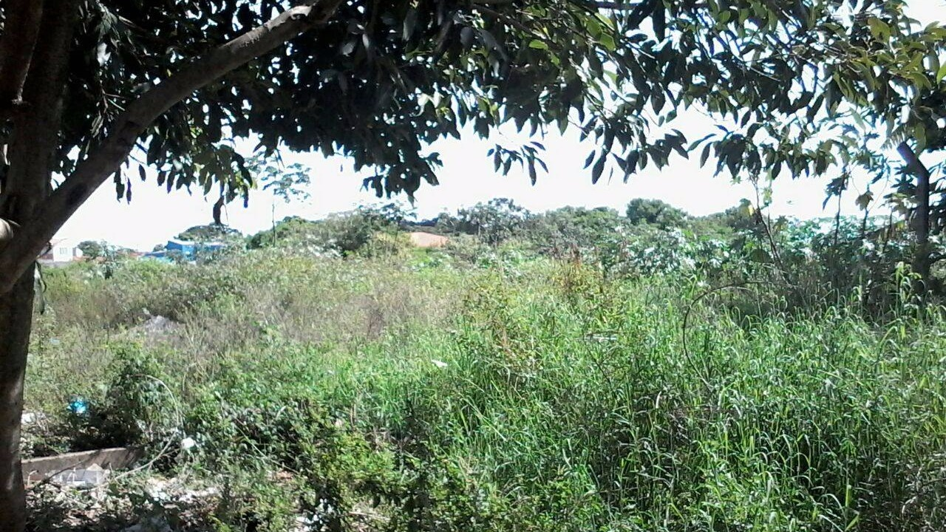

SALA DAS SESSÕES “VEREADOR SANTO RÓTOLLI”, aos 22 de março de 2017

VEREADOR LUIS ROBERTO TAVARES

